43. La palabra que quema.
“Queridos hermanos, que no vaya a ser falso el servicio de ustedes desde la palabra de Dios. Que es muy fácil ser servidores de la palabra sin molestar al mundo. Una palabra muy espiritualista, una palabra sin compromiso con la historia, una palabra que puede sonar en cualquier parte del mundo porque no es de ninguna parte del mundo; una palabra así no crea problemas, no origina conflictos, Lo que origina los conflictos, las persecuciones, lo que marca a la Iglesia auténtica es cuando la palabra quemante, como la de los profetas, anuncia al pueblo las maravillas de Dios para que las crean y las adoren, y denuncia los pecados de los hombres, que se oponen al reino de Dios, para que los arranquen de sus corazones, de sus sociedades, de sus leyes, de sus organismos que oprimen, que aprisionan, que atropellan los derechos de Dios y de la humanidad. “ (10 de diciembre de 1977)
Monseñor es consciente de que «es muy fácil ser servidores de la palabra sin molestar al mundo». Conocemos esa trágica experiencia que se vive en muchas iglesias, donde se predica una palabra espiritualista, sin compromiso con la historia, que suena igual en cualquier parte del mundo porque no viene de ninguna parte.
Para comprender este planteamiento, sería bueno leer el primer capítulo de Fratelli tutti, del papa Francisco, obispo de Roma, donde describe «algunas tendencias del mundo actual que desfavorecen el desarrollo de la fraternidad universal». No se puede retomar todo esto en una hoja. Es evidente que la dirección actual del mundo nos lleva hacia nuevos niveles de destrucción de la vida, de la naturaleza y de la humanidad. Al re-leer ese primer capítulo de la encíclica, se entiende que Monseñor Romero nos sigue diciendo que la Palabra profética de Dios debe proclamarse en el contexto histórico concreto de cada pueblo, de cada nación, de cada continente y del planeta en su conjunto. Quien no toque la realidad que vive la humanidad hoy no predicará nunca la palabra del Dios de Jesús.
Monseñor nos pide que, «en nombre de Dios», denunciemos «los pecados de los hombres que se oponen al reino de Dios, para que los arranquen de sus corazones, de sus sociedades, de sus leyes, de sus organismos opresores, que aprisionan y atropellan los derechos de Dios y de la humanidad». Cuando la Iglesia asume este compromiso de la palabra «quemante» del profeta auténtico, siempre será perseguida, calumniada y amenazada, tanto desde las estructuras del poder económico y político/militar como desde el interior de las propias iglesias (por quienes prefieren esas prédicas fuera del mundo, acerca de la salvación celestial en mensajes espiritualistas, sin fundamento ni raíces en el mundo).
El Viernes Santo pasado, el obispo de la diócesis de Amberes se puso en la entrada de la catedral con una cruz y el letrero «Una cruz sobre Palestina». Con el simbolismo de la cruz, el obispo quería hacer referencia a la violencia sin sentido que sigue afectando principalmente a ciudadanos inocentes (hombres, mujeres y muchos niños). Al mismo tiempo, alude a la continua aniquilación de un pueblo sin perspectivas. Con este testimonio silencioso y esta acción simbólica, sin oraciones ni cánticos, correspondientes al Viernes Santo, todos los que se unieron al obispo dejaron que el silencio hablara por ellos.
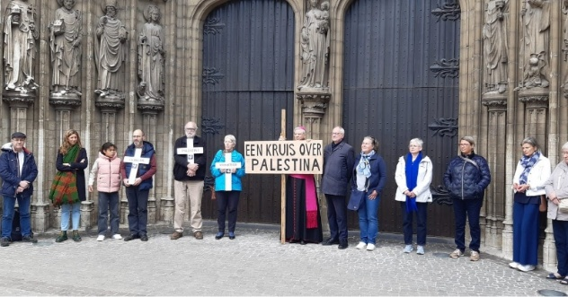
Ha sido un importante y claro signo profético. Nos hacen tanta falta. Pero también faltaba la denuncia de los responsables de imponer esa cruz al pueblo palestino. Faltaba mencionar la corresponsabilidad de los gobiernos europeos y su doble moral. Faltaba llamar al pueblo a levantarse contra la permisividad del genocidio por parte del gobierno de Israel. La palabra del profeta evangélico debe ser más concreta y dirigida. No podemos tenerle miedo a quienes tienen el poder.
Cita 5 del capítulo VII (La verdad ) en el libro “El Evangelio de Mons. Romero”

